[Bài đọc] Phương thức tĩnh và biến tĩnh
(Nguồn: OCA Java SE 8 Programmer I Certification Guide – Tr 158)
Static modifier có tác động sâu sắc đến hoạt động của một phương thức hoặc biến. Để hiểu cách một thành viên static (tĩnh) hoạt động, trước tiên chúng ta sẽ xem xét lý do sử dụng một thành viên tĩnh.
Hãy tưởng tượng bạn có một lớp với một phương thức luôn chạy theo cùng một cách, chức năng duy nhất của nó là trả về một con số ngẫu nhiên. Không quan trọng khởi tạo nào của lớp thực hiện phương thức này(nó sẽ luôn hành xử theo cùng một cách). Nói cách khác, hành vi của phương thức này không phụ thuộc vào giá trị biến khởi tạo của một đối tượng. Vì vậy, tại sao bạn cần một khởi tạo đối tượng khi phương thức sẽ không thực thi như một trường hợp cụ thể của đối tượng?
Hãy tưởng tượng một tình huống khác: Giả sử bạn muốn đếm số lượng đang hoạt động của tất cả các khởi tạo từ một lớp cụ thể. Bạn khai báo biến đếm đó ở đâu? Nó sẽ không hoạt động đúng nếu bạn khai báo nó dưới dạng một biến trong lớp thuộc về các khởi tạo đối tượng, vì biến đếm sẽ được khởi tạo trở lại giá trị mặc định với mỗi khởi tạo đối tượng mới.
Câu trả lời cho kịch bản duy trì giá trị biến đếm cho các khởi tạo đối tượng (biến đếm không bị khởi tạo lại giá trị mặc định khi khởi tạo đối tượng mới) là sử dụng static modifier. Các biến và phương thức được đánh dấu là static (tĩnh) là thành viên thuộc về lớp (thay vì thuộc về một khởi tạo đối tượng cụ thể nào).
Trên thực tế, đối với các lớp, bạn có thể sử dụng phương thức tĩnh hoặc biến tĩnh mà không cần khởi tạo bất kì đối tượng cụ thể nào của lớp đó. Bạn có thể gọi các phương thức tĩnh hoặc truy cập các biến tĩnh mà không cần một khởi tạo đối tượng của một lớp. Trong trường hợp bạn khởi tạo các đối tượng khác nhau của một lớp, một thành viên (phương thức hoặc biến) tĩnh của một lớp sẽ được chia sẻ bởi tất cả các khởi tạo đối tượng của lớp đó.
Đoạn mã sau khai báo và sử dụng một biến tĩnh (static variables):
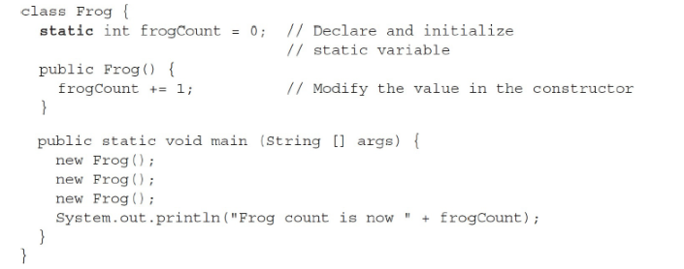
Trong đoạn mã trên, biến static frogCount được đặt giá trị là 0 khi lớp Frog được tải bởi JVM, trước khi bất kỳ đối tượng Frog nào được tạo. Bất cứ khi nào một đối tượng Frog được tạo, hàm tạo Frog sẽ chạy và tăng giá trị của biến tĩnh frogCount. Khi mã này thực thi, ba đối tượng Frog được tạo trong main () và kết quả là frogCount bây giờ là 3.
Bây giờ hãy tưởng tượng điều gì sẽ xảy ra nếu frogCount là một biến khởi tạo (không phải biến static):
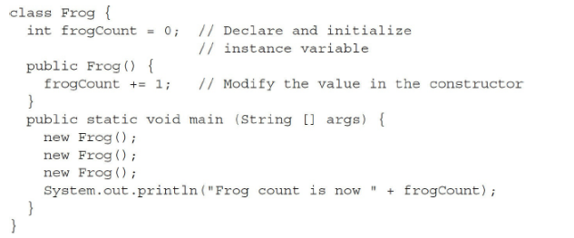
Khi mã này thực thi, nó sẽ vẫn tạo ra ba đối tượng Frog trong main (), nhưng kết quả là… một lỗi trình biên dịch! Chúng ta không thể biên dịch, chứ đừng nói đến việc chạy.
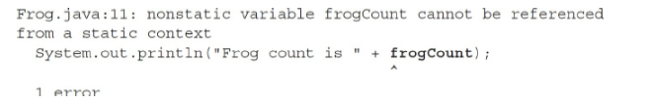
JVM không biết frogCount nào của đối tượng Frog mà bạn đang cố gắng truy cập. Vấn đề là
bản thân main () là một phương thức tĩnh và do đó không chạy trên bất kỳ khởi tạo cụ thể nào của lớp; thay vào đó nó đang chạy trên chính lớp đó. Một phương thức tĩnh không thể truy cập một biến không tĩnh.
Điều tương tự cũng áp dụng cho các phương thức khởi tạo (phương thức không tĩnh); một phương thức tĩnh không thể gọi trực tiếp một phương thức không tĩnh.
Hãy luôn nhớ: static = class, nonstatic = instance. Đặt phương thức được gọi bởi JVM (main ()) thành phương thức tĩnh có nghĩa là JVM không phải tạo một khởi tạo của lớp để bắt đầu chạy mã.

